向日葵班观察日志
日期 2026年 1 月 4 日
今日一日活动
宝宝  姓名 | 生活活动 |  |  |  |  | 其他活动
宝宝  姓名 | 上午点心 | 午餐 | 午睡 | 下午点心 | 大便 | 其他活动
恽晏宸 | 鲜牛奶 √  面包√ | 红薯饭 √（一半）  金沙脆皮鸡翅√  菌菇豆腐煲√（一半）  白菜蛋饺三鲜汤√ | 12：30前入睡。 | 红枣雪梨银耳羹√  车厘子√  香蕉√  奶酪棒√ | 2 | 一、晨间游戏活动  宝宝们入园后进行了自主游戏，游戏活动有娃娃家（小厨房、卧室）、室内滑滑梯、生活区、建构区（桌面建构、地面建构）、艺术区、感官区。  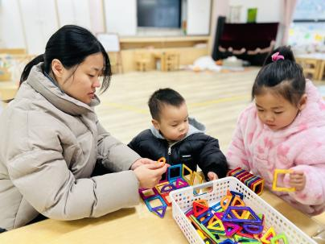  二、户外活动  （一）逛逛我们的幼儿园、生态园  宝宝们逛了逛幼儿园，到生态园去看了菜地和小动物们。  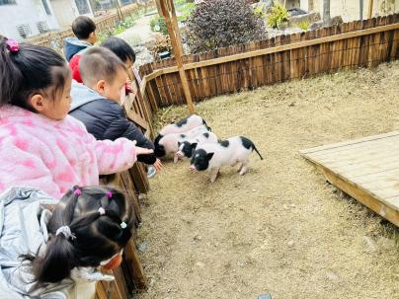  三、学习活动  （一）音乐游戏  宝宝们进行了音乐游戏，音乐有《你好你好》、《碰碰舞》、《小老鼠上灯台》。  （二）艺术：美味糖葫芦  宝宝们共同交流了糖葫芦的特征，然后用超轻粘土制作了糖葫芦，在捏一捏、搓一搓、揉一揉、压一压的过程中锻炼小手的灵活性，激发创作意愿。  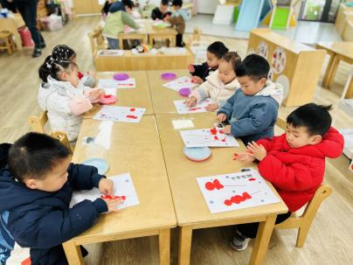  （三）绘本共读：逃家小兔  逃家小兔是一本温暖有爱的绘本，讲述一只小兔子和妈妈玩语言捉迷藏的故事。全书贯穿了兔妈妈对兔宝宝不离不弃的母爱，不论小兔子变成鱼，还是高山上的石头，或者花园里的花等等，兔妈妈都能想到对应的角色，追随着小兔子。书中充满创造性想象的奇妙对话，体现了妈妈无私、伟大的爱。不论孩子身处何地，妈妈都时刻关注着、牵挂着，妈妈永远是孩子的港湾。  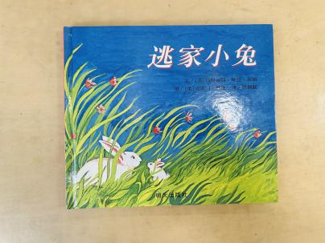
金骏翚 | 鲜牛奶 ×  面包√ | 红薯饭 √  金沙脆皮鸡翅√（少量）  菌菇豆腐煲√  白菜蛋饺三鲜汤√ | 12：40前入睡。 | 红枣雪梨银耳羹√  车厘子×  香蕉√  奶酪棒√ | 无
高彦 |  |  |  |  | 无
刘璟锃 | 鲜牛奶 √  面包√ | 红薯饭 √  金沙脆皮鸡翅√  菌菇豆腐煲√（一半）  白菜蛋饺三鲜汤√ | 12：30前入睡。 | 红枣雪梨银耳羹√  车厘子√  香蕉√  奶酪棒√ | 无
孙露月 | 鲜牛奶 √  面包√ | 红薯饭 √（一半）  金沙脆皮鸡翅√  菌菇豆腐煲√（少量）  白菜蛋饺三鲜汤√ | 12：40前入睡。 | 红枣雪梨银耳羹√  车厘子√  香蕉√  奶酪棒√ | 无
陆瑾玙 | 鲜牛奶 √  面包√ | 红薯饭 √（一半）  金沙脆皮鸡翅√  菌菇豆腐煲√（少量）  白菜蛋饺三鲜汤√ |  |  | 无
蔡荞一 | 鲜牛奶 √  面包√ | 红薯饭 √  金沙脆皮鸡翅√  菌菇豆腐煲√（一半）  白菜蛋饺三鲜汤√ | 12：40前入睡。 | 红枣雪梨银耳羹√  车厘子√  香蕉√  奶酪棒√ | 无
臧卓宁 | 鲜牛奶 √  面包√ | 红薯饭 √（一半）  金沙脆皮鸡翅√  菌菇豆腐煲√（一半）  白菜蛋饺三鲜汤√ | 12：30前入睡。 | 红枣雪梨银耳羹√  车厘子√  香蕉√  奶酪棒√ | 无
王耀坤 | 鲜牛奶 √  面包√ | 红薯饭 √（一半）  金沙脆皮鸡翅√  菌菇豆腐煲√（少量）  白菜蛋饺三鲜汤√ | 12：30前入睡。 | 红枣雪梨银耳羹√  车厘子√  香蕉√  奶酪棒√ | 无
吴心诺 | 鲜牛奶√  面包√ | 红薯饭 √（一半）  金沙脆皮鸡翅√  菌菇豆腐煲√（少量）  白菜蛋饺三鲜汤√ | 12：30前入睡。 | 红枣雪梨银耳羹√  车厘子√  香蕉√  奶酪棒√ | 无
陈之里 | 鲜牛奶 √  面包√ | 红薯饭 √（一半）  金沙脆皮鸡翅√  菌菇豆腐煲√（少量）  白菜蛋饺三鲜汤√ | 12：30前入睡。 | 红枣雪梨银耳羹√  车厘子√  香蕉√  奶酪棒√ | 1
高彦淳 | 鲜牛奶 √  面包√ | 红薯饭 √  金沙脆皮鸡翅√  菌菇豆腐煲√  白菜蛋饺三鲜汤√ | 12：30前入睡。 | 红枣雪梨银耳羹√  车厘子√  香蕉√  奶酪棒√ | 无

